Профориентация является непрерывным процессом и осуществляется целенаправленно на всех возрастных этапах
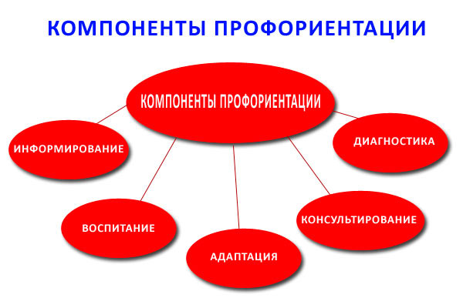
Профориентация – комплекс психолого-педагогических мер, направленный на профессиональное самоопределение школьника.
Профориентация реализуется через учебно-воспитательный процесс, внеурочную и внешкольную работу с учащимися.
Цель профориентационной работы в школе:
- оказание профориентационной поддержки учащимся в процессе выбора профиля обучения и сферы будущей профессиональной деятельности;
- выработка у школьников профессионального самоопределения в условиях свободы выбора сферы деятельности, в соответствии со своими возможностями, способностями и с учетом требований рынка труда.
Задачи профориентационной работы:
- получение данных о предпочтениях, склонностях и возможностях учащихся;
- выработка гибкой системы сотрудничества старшей ступени школы с учреждениями дополнительного и профессионального образования.
Основные направления профессиональной ориентации учащихся:
- Профессиональное просвещение;
- Профессиональная диагностика;
- Профессиональная консультация и др.

Этапы и содержание профориентационной работы в школе:
1-4 классы:
- Формирование у младших школьников ценностного отношения к труду, понимание его роли в жизни человека и в обществе;
- Развитие интереса к учебно-познавательной деятельности, основанной на практической включенности в различные ее виды, в том числе социальную, трудовую, игровую, исследовательскую;
- Постепенное расширение представлений о мире профессионального труда;
5-7 классы:
- Развитие у школьников личностного смысла в приобретении познавательного опыта и интереса к профессиональной деятельности;
- развитие представления о собственных интересах и возможностях;
- Приобретение первоначального опыта в различных сферах социально-профессиональной практики.
8-9 классы:
- Групповое и индивидуальное профконсультирование, с целью выявления и формирования адекватного принятия решения о выборе профиля обучения;
- Профессиональное самопознание;
10-11 классы:
- Коррекция профессиональных планов, оценка готовности к избранной деятельности.
Направления и формы профориентационной работы в школе:
- Осуществление взаимодействия с учреждениями дополнительного образования.
Работа с учащимися:
- Профориентационные мероприятия: викторины, беседы, тематические классные часы, цикл занятий «Мир профессий» и др.;
- Тестирование и анкетирование учащихся с целью выявления профнаправленности;
- Консультации по выбору профиля обучения (инд., групп.).
- Организация и проведение экскурсий в учебные заведения, на предприятия; посещения дней открытых дверей учебных заведений;
- Встречи с представителями предприятий, учебных заведений;
- Участие в конкурсах декоративно-прикладного и технического творчества. Привлечение к занятиям в кружках и спортивных секциях в школе, в учреждениях дополнительного образования;
- Проведение мероприятий по профориентации, конкурсов по профессии, конференций.
Работа с родителями:
- Проведение родительских собраний (общешкольных, классных);
- Индивидуальные консультации с родителями по вопросу выбора профессий, учебного заведения учащимися.

Выбор профессии - выбор будущего.

Возрастные этапы профессиональной ориентации
Анкета для учащихся
Родителям о профориентации

Информация родителям
УВАЖАЕМЫЕ,
РОДИТЕЛИ!

Вашему ребенку нужна поддержка педагога-психолога при выборе профессии, если:
- профессии, которые ребенок наметил для себя как желанные, мало согласуются друг с другом
- ребенок всячески отказывается обсуждать проблему выбора профессии
- сообразительный и активный ребенок не очень хорошо успевает в школе
- выбор, сделанный ребенком, резко расходится с вашими ожиданиями
- ребенок нередко принимает решения под влиянием своих друзей
- хотя бы один из родителей был безработным более пяти месяцев.

Пять шагов психологической поддержки
вашего взрослеющего ребёнка
при выборе профессии
1)В первую очередь найдите «золотую середину» между инициативой ребёнка и вашим активным участием. Крайние позиции: «Пусть всё решит сам!» и «Что он без меня решит!» - в конечном счете, приведут к отчуждению между вами. Оценивайте способность вашего ребенка быть ответственным и самостоятельным.
2)Важно выяснить, чем руководствуется ребенок, выбирая профессию, какие её стороны его особенно привлекают: престижность, возможность добиться успеха и славы, высокие заработки, стремление быть похожим на кого-то, любопытство.
3)Ваш долг помочь ребенку реализовать пока ещё скрытые способности, распознать тот потенциал, который может раскрыться позже.
4)Помогите ребенку соотнести профессиональные намерения с минусами профессии. В ходе такого сопоставления ваш ребенок станет думать о своем выборе гораздо реалистичнее.
5)Помогите ребенку сделать свой профессиональный выбор более конкретным – пусть он вместе с вами попробует построить план своей карьеры. Возможно, этот план не будет реальным проектом, важно, чтобы ребенок продумал сделанный им выбор вовремя.Дорогие родители, помните, что нельзя относиться к выбору профессии как к работе сапера, лишая ребенка права на ошибку. Задача взрослых научить ребенка принимать решения в этой сфере, ведь современная жизнь так стремительна, что выбирать профессию и образование придется не раз!
Советы для родителей " как помочь своему ребёнку в выборе профессии"
Сценарии профориентационных мероприятий
Профориентационные тесты
Классные часы по профориентации
Информационная работа, профильная ориентация. 9 класс
Словарь профессий
Мультсериал "Калейдоскоп Профессий"
Видеофильмы о профессиях для старшеклассников
Формула выбора профессии
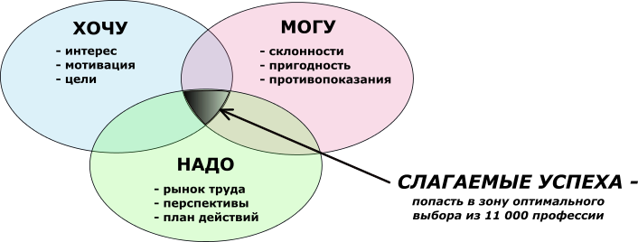

Профориентационная беседа-диалог «Как выбрать профессию, или несколько советов выпускникам»

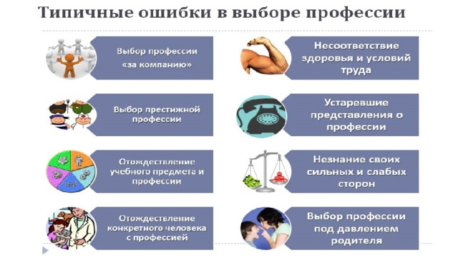
Беседа по профориентации учащихся «Ошибки при выборе профессии».
Беседа по профориентации: «Кот в мешке, или Типичные ошибки при выборе профессии».
Тренинг Я в мире профессий
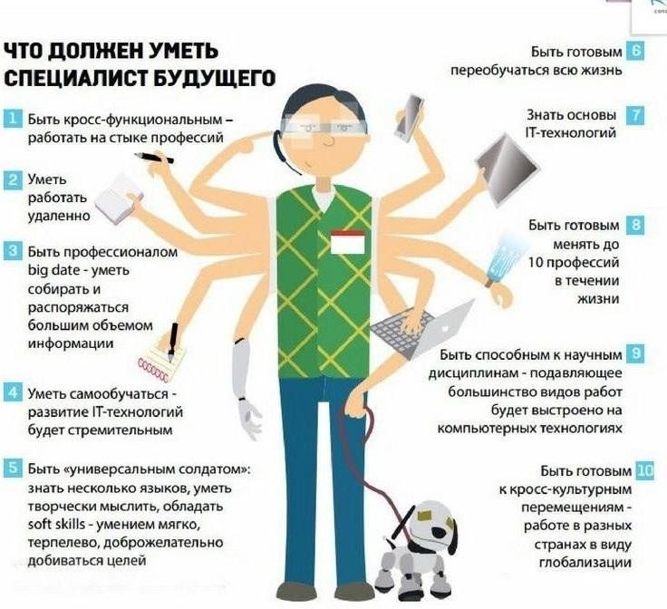
Профессии будущего Видеофильмы о профессиях для старшеклассников
Профессии будущего
Десять профессий будущего
Профессии будущего: какие специальности будут востребованы до и после 2020 года
В выборе профессии могут помочь тесты на профориентацию, рекомендации по выбору профессии, описание популярных и перспективных профессий, особенности образования и рынка труда, планирование карьеры размещённые на специальных сайтах.
Это интересно

Алфавит редких профессий

Редкие профессии специально не прячутся от людей. Любой, кто захочет заниматься чем-то необыкновенным, обязательно найдет себе занятие по душе. Ведь редкие профессии выбираются по зову сердца. Об этих профессиях, как правило, люди знают очень мало, потому что со специалистами в этих областях сталкиваются в повседневной жизни очень редко.

1. Актуарий | 10.Мерчендайзер
2.Аудитор веб-сайтов | 11.Парфюмер
3.Байер | 12.Пастижер
4.Гринкипер | 13.Промоутер
5.Звонарь | 14.Саунддизайнер
6.Имиджмейкер | 15.Сомелье
7.Копирайтер | 16.Стеклодув.
8.Манимейкер | 17.Стрингер
9.Маркшейдер

Пояснения:
Актуарий - специалист по страхованию, занимающийся разработкой научно обоснованных методов исчисления тарифных ставок по долгосрочному страхованию жизни. Профессия актуария весьма ответственная.
Аудитор веб-сайтов. Профессия аудитора веб-сайтов очень молодая и перспективная. Это экспертиза сайтов с точки зрения их организации и соответствия заявленным целям, удобства навигации по сайту, общей привлекательности для посетителей.
Байер. В переводе с английского “байер” означает закупщик. Профессия байера творческая и требует знания модных тенденций, психологии и маркетинга. Специфика работы требует от байера знания языков и современных технологий.
Имиджмейкер. Задача имиджмейкера – направить воображение человека в нужную сторону, т.е. предложить аудитории такую информацию об объекте, чтобы она сама сформировала представление об этом объекте в заданном имиджмейкером контуре. Чаще всего имиджмейкерами называют тех специалистов, которые работают на ниве презентации политических лидеров и шоу-звезд.
Копирайтер. Творчество коперайтера – это яркий, интересный, точный способ доставки информации в мозг или сердце потребителя. Само слово “копирайтер” приживалось долго, и представители этой профессии называли себя сценаристами, криэйторами и даже концептмейкерами.
Манимейкер. Желание делать деньги “из воздуха” присуще всем представителям рода человеческого. Мечты о доходе, получаемом без затрат трудовых и денежных ресурсов, посещают каждого, особенно в детском и юношеском возрасте. Мечты о халяве по мере взросления уходят. Но отдельные личности остаются верными своим детским идеям. Они и формируют сословие манимейкеров.
Маркшейдер. Для практической деятельности человека необходимо ориентироваться на поверхности и в недрах земли, на воде и в
воздухе. Маркшейдерия – это наука, которая дает возможность точно находить свое местонахождение в подземных условиях.
Мерчендайзер (с англ. – купец). Это искусство продвижения и продажи товаров на рынке. Задача мерчендайзера, во-первых, оповестить потребителя о новом товаре и приложить все возможные усилия для его продажи и, во-вторых, поддерживать ее на достаточно высоком уровне.
Парфюмер Во всем мире около 400 парфюмеров. Хороший парфюмер должен уметь разбираться в ароматах, строить из них композиции, иметь память на запахи. Нужно долго тренироваться, чтобы выучить всю парфюмерную палитру
Пастижер – специалист по изготовлению из натуральных волос и искусственных волокон париков, усов, бород и бакенбардов.
Промоутер. Человек в костюме тигра, раздающий рекламные листовки магазина детских товаров, длинноногая девица, которая уговаривает вас приобрести две банки кофе, чтобы получить еще одну в подарок – это промоутеры, люди, которые при маркетинге товаров или услуг, делают их популярными.
Саунддизайнеры - это дизайнеры, которые создают звуковые образы.
Сомелье - называют продавцом красивой жизни. Он знает все о винах и церемонии винопития: как правильно открыть бутылку, налить, подать к нужному блюду и что сказать при этом.
Стеклодув - Стекольных дел мастеров.
Стрингер - иногда в разряд редких профессии попадают потому, что слишком опасны, и мало находится людей, готовых зарабатывать деньги с риском для жизни. Именно такой является новая для нас профессия стрингера – внештатного корреспондента, который работает, как правило, в экстремальных условиях: это и зоны военных действий, и стихийных бедствий, и массовых беспорядков.
Титестер - дегустатор чая, оценивает по 50-60 образцов в день. Оценки идут по внешнему виду, вкусу, цвету листьев, аромату заварки.

Психологическая карта профессий с учетом спроса на современном российском рынке труда
1. Человек-человек
Классы профессий
А. Исполнительские | Б. Творческие
Агент (рекламный, коммерческий, торговый, страховой, по недвижимости)  Акушер  Горничная  Дилер  Диспетчер  Дознаватель  Инспектор (ГИБДД, по охране и режиму)  Кондуктор  Контролер  Крупье  Массажист  Медицинская сестра  Милиционер  Оперуполномоченный  Официант  Охранник  Представитель (коммерческий, торговый)  Проводник пассажирского вагона  Продавец (продовольственных товаров, непродовольственных товаров)  Санитар  Фельдшер | Воспитатель детского сада  Врач (терапевт, хирург, педиатр, стоматолог, скорой и неотложной медицинской помощи)  Гувернер  Дефектолог  Инспектор (участковый, уголовного розыска)  Логопед  Мастер производственного обучения  Менеджер (по персоналу, по рекламе, по продажам)  Преподаватель (английского языка, физкультуры, немецкого языка)  Психолог  Секретарь-референт  Следователь  Социальный педагог  Социальный работник  Тренер  Учитель (английского языка, русского языка и литературы, математики)  Экскурсовод  Юрисконсульт
2. Человек-техника
Аппаратчик  Арматурщик  Бетонщик  Водитель (автомобиля, троллейбуса, трамвая, погрузчика)  Вышкомонтажник  Газоэлектросварщик, газосварщик, газорезчик  Гальваник  Гравер  Жестянщик  Кабельщик-спайщик  Каменщик  Кондитер  Монтажник стальных и железобетонных конструкций  Наладчик (машин и оборудования, станков с числовым программным управлением)  Облицовщик-плиточник  Обувщик  Оператор (автоматизированных и полуавтоматизированных линий, котельной)  Паркетчик  Пекарь  Печатник офсетной печати  Печник  Пилорамщик  Плавильщик  Плотник  Пожарный  Прокатчик горячего металла  Слесарь (ремонтник, сантехник, по ремонту автомобилей, механосборочных работ, по контрольно-измерительным приборам и автоматике, инструментальщик) | Бортинженер  Инженер-конструктор  Инженер-механик  Инженер-строитель  Инженер-технолог  Пилот гражданской авиации    Техник  Контролер деталей и приборов  Кровельщик  Лифтер  Маляр  Матрос  Машинист (экскаватора, автомобильного крана, башенного крана, бульдозера, компрессорных установок, котельной, локомотива)  Механик по ремонту теле- и радиоаппаратуры  Станочник (широкого профиля, деревообрабатывающих станков)  Стекольщик  Столяр  Стропальщик  Такелажник  Ткач  Токарь (расточник, универсал, карусельщик, револьверщик)  Фрезеровщик  Швея  Шлифовщик  Штукатур  Электрогазосварщик  Электромонтер
3.Человек-информация
Делопроизводитель  Кассир (билетный, торгового зала)  Корректор  Лоцман  Налоговый инспектор  Оператор ПК  Оператор почтовой связи  Операционист    Почтальон | Аудитор  Банковский служащий  Библиотекарь  Биржевой маклер  Брокер  Бухгалтер  Геодезист  Диспетчер управления воздушным движением  Логистик  Маркетолог  Нотариус  Переводчик  Программист  Редактор  Товаровед  Штурман гражданской авиации  Экономист
4. Человек-искусство
Вышивальщица  Демонстратор одежды  Косметичка  Закройщик  Маникюрша  Парикмахер  Повар  Портной  Реставратор  Фотограф  Ювелир | Актер  Архитектор  Дизайнер  Журналист  Модельер  Музыкант  Музыкальный руководитель  Художник
5. Человек-природа
Животновод  Зоотехник  Кинолог  Коневод  Лаборант (химического анализа, клинический)  Оператор машинного доения  Плодоовощевод  Птицевод  Пчеловод  Фермер | Агроном  Ветеринарный врач  Геолог  Инженер лесного хозяйства  Метеоролог  Фармацевт  Физик  Химик  Эколог

НАИБОЛЕЕ ВОСТРЕБОВАННЫЕ ПРОФЕССИИ
В Красносельском муниципальном районе Костромской области
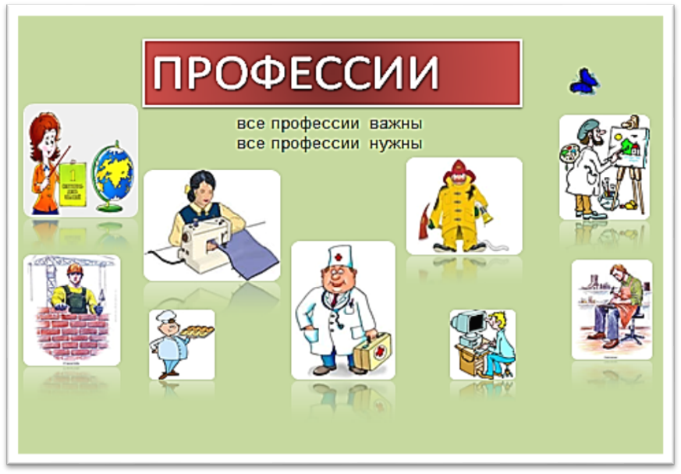

В период с 2020 по 2025 годы потребуются следующие вакансии рабочих профессий:

На ювелирном производстве:  ювелир–закрепщик  полировщик  ювелир-мантажник  ювелир-модельер  кладовщик  В отрасли сельское, лесное хозяйство:  агроном, бухгалтер, зоотехник, механик,электросварщик,  механизатор, оператор по  приготовлению кормов,оператор машинного доения. | В отрасли промышленность:  Аппаратчик химводоочистки  Оператор котельной  Слесарь по контрольно-измерительным приборам, электросварщик  Слесарь по ремонту газового  оборудования, слесарь ремонтник  В сфере потребительского рынка:  продавец  товаровед,  официант,  пекарь  повар,  техник-электрик  бухгалтер,  водитель
В сфере культуры, спорта:  библиотекарь, методист библиотеки,  художественный  руководитель,  концейтместер | В сфере здравоохранения:  педиатр,  лор,  хирург,  терапевт,  офтальмолог



Каталог полезных интернет - ресурсов по профориентации
Флешмоб "Я работаю в Костроме!"​
Появился раздел "Профессиональные пробы"​
​​​​ Перспективный прогноз потребности в кадрах на 2018-2024 года, предоставленный департаментом экономического развития Костромской области​​​
​Перечень образовательных программ и ресурсов профессиональных образовательных организаций Костромской области
Новый каталог профессий на портале "ПроеКТОриЯ"​

РЕКОМЕНДУЕМ:
​Базовый центр содействия трудоустройству выпускников профессиональных образовательных организаций Костромской области
Информационная система "​Справочник профессий​"
​Всероссийский профориентационный портал "Траектория успеха"​​
​

Портал «ПроеКТОриЯ»:
Твой проект — твоя профессиональная Траектория

​​ Работа в России. Общероссийская база вакансий​
​Координационно-аналитический центр содействия трудоустройству выпускников учреждений профессионального образования

Центр профессиональной ориентации и содействия трудовой занятости несовершеннолетних, находящихся в трудной жизненной ситуации
​
Проект по привлечению молодых специалистов в промышленность
​Атлас новых пр​офессий
​Рынок тр​​уда Костромской области​.
​​Рейтинг наиболее популярных профессий на рынке труда Костромской области​​
​​​​ Рейтинг востребованных профессий​

​Учебные заведения Костромской областиhttps://yadi.sk/i/SVbusmmmg7QzYw
Проектория. Всероссийские профориентационные уроки. https://proektoria.online/lessons​
Профориентация и самоопределение обучающихся.docx
Ссылки на интернет-ресурсы по профориентации.docx
Возрастные этапы профориентации.pdf
Советы родителям и учащимся по выбору професссии.docx
Сценарии классных часов по профориентации.docx
Мультсериал "Калейдоскоп профессий" https://www.youtube.com/playlist?list=PLfZgzqsQWFx_oPXWC-_WAApI696b5RO7N
Видеофильмы о профессиях для старшеклассников https://www.youtube.com/playlist?list=PLfZgzqsQWFx_vZEQVYZc9hVusghQ-qam9​
Рейтинг востребованных профессий с указанием учебных заведений Костромской области в 2019 году https://yadi.sk/d/JenbUiAThrtn_g
www.metodkabi.net.ru - "Методический кабинет профориентации" психолога-профконсультанта Галины Резапкиной
www.profcareer.ru - Центр тестирования и развития "Гумантиарные технологии"
www.profor.ru - Персональный сайт психолога Юрия Тюшева "Профориентация для всех"
www.job.ru - "Всё о работе. Вакансии и резюме, аналитика, кадровые агентства". Профессиональный ресурс для подбора сотрудников по всем регионам России, стран СНГ и Балтии и поиска работы по 37 отраслям.
www.profedu.ru - портал профессионального образования Москвы. Адресован старшеклассникам и выпускникам школ.
www.profvibor.ru - сайт "Электронный музей профессий". Адресован прежде всего учащимся 8-11 классов.
www.urc.ac.ru/abiturient/index.html - общероссийская информационно-справочная система "Абитуриент". Предназначена для поступающих в вузы и школы России.
www.start4you.ru - сайт "Образование карьера". Информационно-справочный ресурс для выпускников школ и студентов.
www.ucheba.ru - крупнейший образовательный сайт, который входит в структуру Издательского дома "Всё для Вас". Сайт адресован абитуриентам, студентам колледжей и вузов, классифицированных по различным признакам.
https://postupi.online/ - Вы можете смотреть профессии на видео, узнать больше об интересущей вас профессии, можете сразу же найти программы обучения, вузы, в которых вы сможете получить выбранную профессию. Если вам сложно определиться с профессией, нажмите кнопку "Помочь выбрать". Пройдите профориентационный тест и помоделируйте свое будущее. Вы можете моделировать ваше будущее в любой момент, находясь на любой странице сайта. На страницах сайта вы можете получить ответы на вопросы: какие профессии я могу получить в вузе, какие профессии я получу, выбрав эту специальность, какие профессии я смогу получить, закончив эту программу обучения, какие профессии мне подходят, где учиться, чтобы получить эту профессию, сколько зарабытывают профессионалы этой профессии, какие вакансии на рынке труда есть по этой профессии и т.д.
Куда пойти учиться?

Каталог ВУЗов России
Карта ВУЗов России



